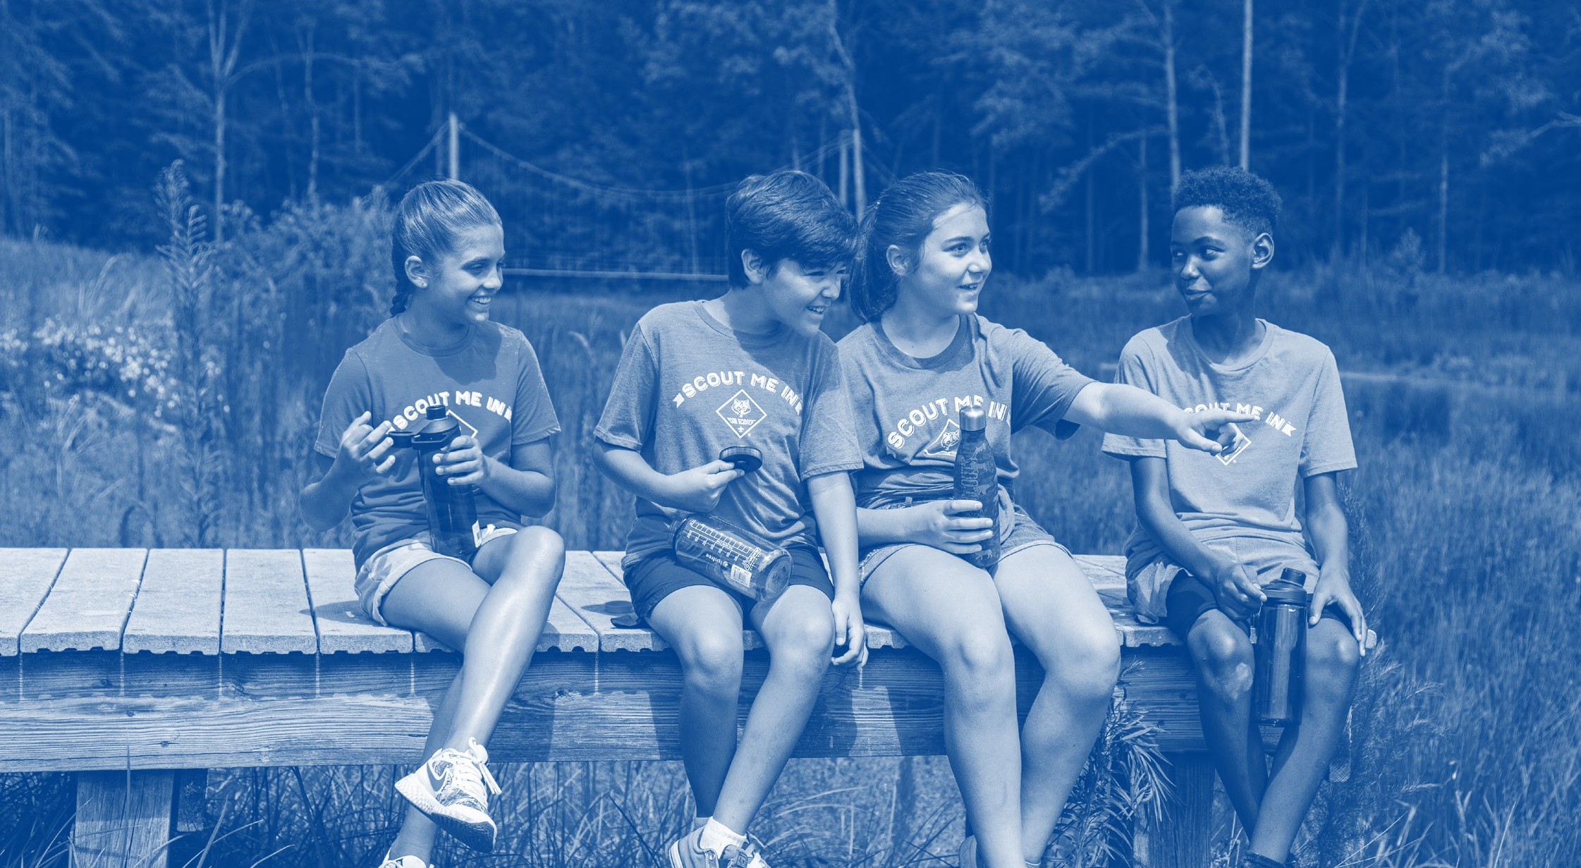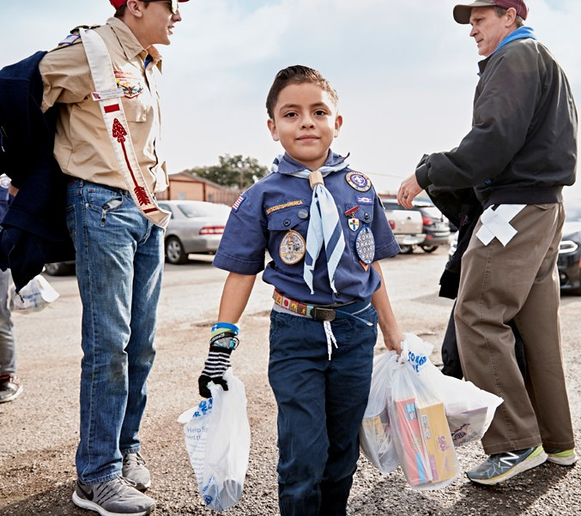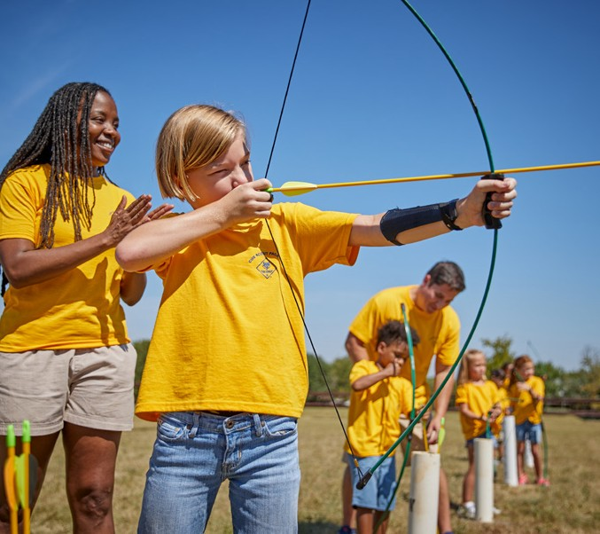

THIS IS SCOUTING

ESTO ES SCOUTING
SignUp4Scouting.org
INSERT TEXT HERE

WHAT IS
?
SCOUTING
QUÉ ES EL ESCULTISMO

FUN
DIVERTIDO

EXCITEMENT
EXCITACIÓN

FRIENDSHIP
COMPAÑERISMO

ADVENTURE
AVENTURA

NEW EXPERIENCES
NUEVAS EXPERIENCIAS

BE PART OF SOMETHING BIGGER THAN YOURSELF.

SER PARTE DE ALGO MÁS GRANDE QUE TÚ.

SCOUTING
:

PROGRAMS
PROGRAMAS DE EXPLORACTIÓN

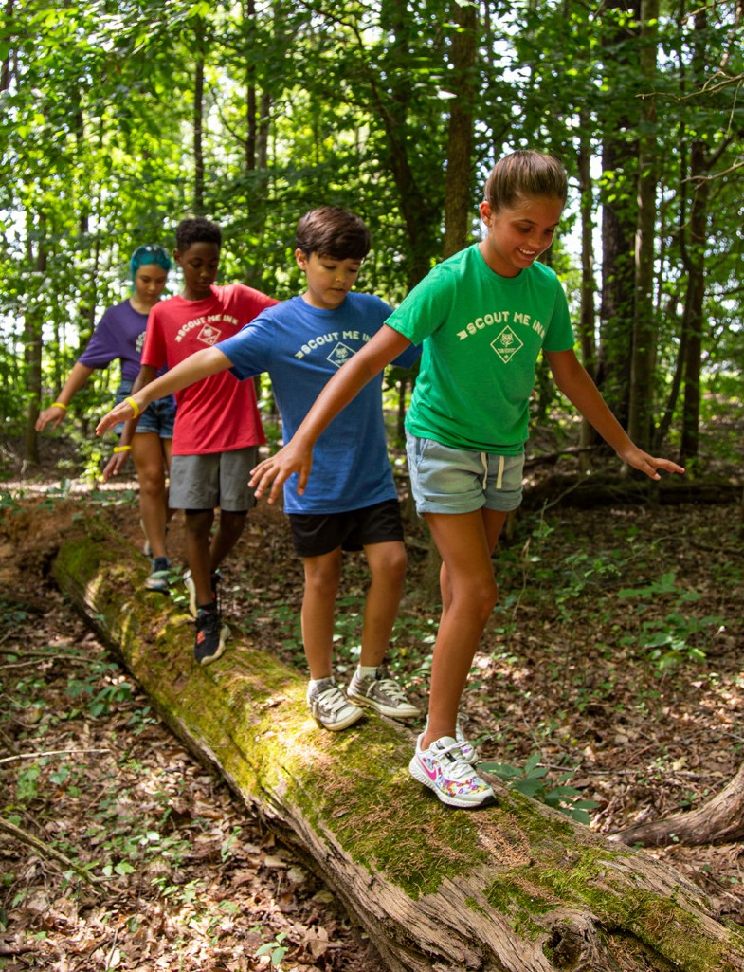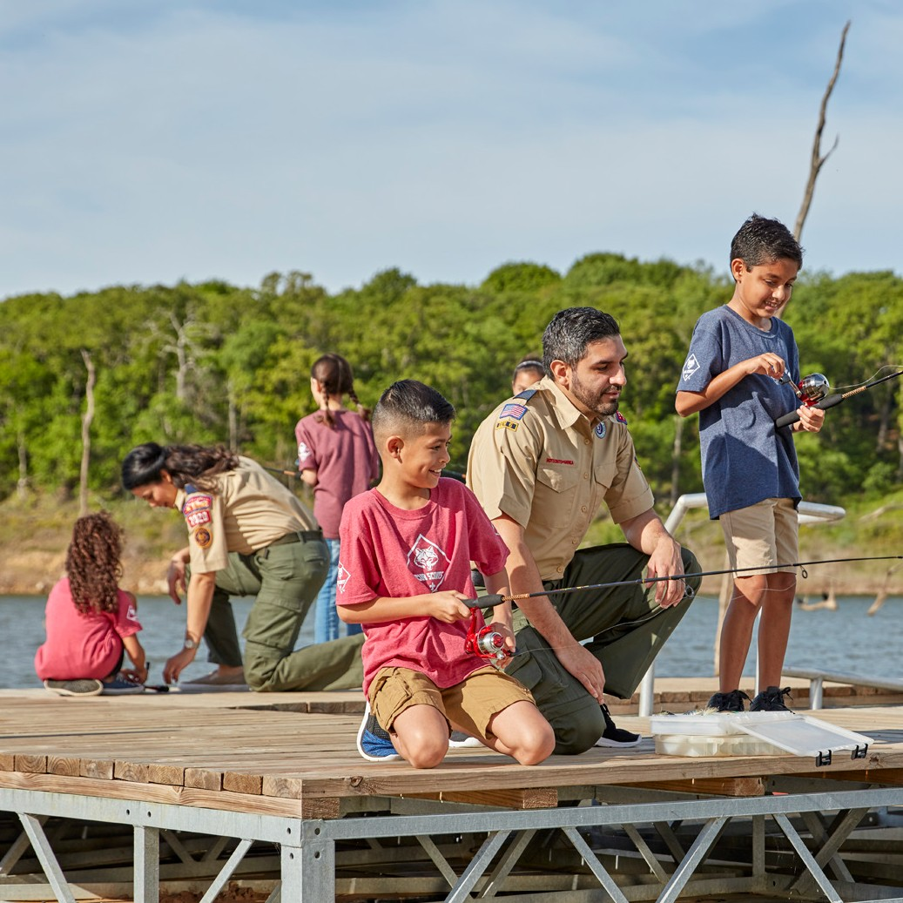Cub Scouting:
K-5th Grade
Scouts BSA:
6th-12th Grade
Venturing ages:
14-20

